КРАСНОДАРСКИЙ КРАЙ
МУПУКС
НОВОКУБАНСКОГО РАЙОНА
ОБОСНОВАНИЕ
необходимости получения разрешения на отклонение от предельных параметров при завершении строительства объекта незавершенного индивидуального жилищного строительства на земельном участке по адресу: г. Новокубанск, ул. Бабушкина, 44
2232-221-0

КРАСНОДАРСКИЙ КРАЙ
МУПУКС
НОВОКУБАНСКОГО РАЙОНА
Заказчик: гр. Гималдинова Ю.Р.
ОБОСНОВАНИЕ
необходимости получения разрешения на отклонение от предельных параметров при завершении строительства объекта незавершенного индивидуального жилищного строительства на земельном участке по адресу: г. Новокубанск, ул. Бабушкина, 44
2232-221-0
Директор
ГИЛ
Инженер


НОРМОКОНТРОЛЬ I g СОГЛАСОВАНО
$
КРАСНОДАРСКИЙ КРАЙ
МУПУКС
НОВОКУБАНСКОГО РАЙОНА
Член СРО союз «РОПК» СРО-П-034-12102009
Местонахождение: 352240, г. Новокубанск, ул. Лермонтова, 63
Тел. 8(86195)31050
от 08.02.2021 г. №2232.

ОБОСНОВАНИЕ

необходимости получения разрешения на отклонение от предельных параметров при завершении строительства объекта незавершенного индивидуального жилищного строительства на

земельном участке по адресу: г. Новокубанск, ул. Бабушкина, 44

Пояснительная записка
Земельный участок площадью 576 кв.м, с кадастровым номером 23:21:0401010:790, расположен по адресу: г. Новокубанск, ул. Бабушкина, 44, принадлежит на праве собственности гр. Гималдиновой Юлии Раисовне, о чем сделана запись в Едином государственном реестре. На данном земельном участке расположен объект капитального незавершенного строительства - индивидуальный жилой дом, который в настоящее время готовится к
Итм. | Кол | Лист | № док | Гфди. | Дата
Разработал |  | Кравченко |  | W' | >2.21
Н. контр |  | Кедя |  |  | 32.21
ГИП |  | Кедя |  |  | 32.21
I
2232-221-0
О
С
§
Общая пояснительная записка
Стадия | Лист | Листов
п | 1 | 8
МУЛ УКС
Новокубанского района

НОРМОКОНТРОЛЬ I СОГЛАСОВАНО

а
-5
с
имеет степень готовности 83%, площадь 77,5 кв.м и кадастровый номер 23:21:0401010:4963.
Согласно правил землепользования и застройки Новокубанского городского поселения Новокубанского района (далее ПЗЗ), утвержденными решением Совета Новокубанского городского поселения Новокубанского района от 01.08.2014 г. № 585 «Об утверждении Правил землепользования и застройки территории Новокубанского городского поселения Новокубанского района Краснодарского края», в редакции от 24.01.2020 г. № 75 «О внесении изменений в решение Совета Новокубанского городского поселения Новокубанского района от 01.08.2014 г. № 585 «Об утверждении Правил землепользования и застройки территории Новокубанского городского поселения Новокубанского района Краснодарского края», установлен градостроительный регламент, в соответствии с которым данный земельный участок расположен в территориальной зоне Ж-1А - зона застройки индивидуальными жилыми домами. Зона застройки индивидуальными жилыми домами Ж-1 А выделена для обеспечения правовых, социальных, культурных, бытовых условий формирования жилых районов с минимально разрешенным набором услуг местного значения, где установлены следующие предельные (минимальные и (или) максимальные) размеры земельных участков и предельные параметры разрешенного строительства или реконструкции объектов капитального строительства:
- минимальная/максимальная площадь земельных участков - 300-2500
кв.м;
- минимальная ширина вдоль фронта улицы -12 м;
- минимальный отступ зданий, сооружений, строений и сооружений вспомогательного использования от передней границы - территории общего пользования - 5,0 м (за исключением навесов, беседок, мангалов, вольеров - 1,0
 |  |  |  |  | П7
 |  |  |  |  | Мл
Изм | Кол | Лист | №док | Подл. |  | Дата
2232-221-0
Лист

НОРМОКОНТРОЛЬ I , СОГЛАСОВАНО
м) в новых микрорайонах; по линии существующей застройки в застроенной
территории;
- минимальный отступ зданий, сооружений, строений и сооружений
вспомогательного использования от боковой границы - границы смежных
земельных участков - 3,0 м (за исключением навесов, беседок, мангалов,
вольеров - 1,0 м); при блокировке - 0,0 м;
- минимальный отступ зданий, сооружений, строений и сооружений
вспомогательного использования от задней границы - границы смежных
земельных участков - 3,0 м (за исключением навесов, беседок, мангалов,
вольеров - 1,0 м); при блокировке - 0,0 м;
- максимальное количество надземных этажей зданий (за исключением
строений и сооружений вспомогательного использования) - 3; для строений и
сооружений вспомогательного использования - 2;
- максимальная высота зданий от уровня земли до уровня верха
перекрытия последнего этажа (за исключением строений и сооружений
вспомогательного использования) - 20 м;
- максимальный процент застройки - 60%.
На основании справки-разрешение на строительство нового дома
(рассматриваемого объекта) № 172 от 10.12.1975 г, было выполнено его
возведение. При строительстве данного объекта произошло отклонение от
предельных параметров разрешенного строительства.

Расчетные технико-экономические показатели индивидуального
жилого дома с выполненными отклонениями составили:
- площадь застройки - 103,6 кв.м;
- общая площадь - 139,2 кв.м;
- жилая площадь - 58,5 кв.м;
г: |  |  |  |  |  | »А | J | Л
5 |  |  |  |  |  | V | Лу | / |  | 2232-221-0 | *5
 |  | Изм. | Кол. | Лист | Лвдок | 'rioi |  |  | Дата |  | 3
i
1
35
3
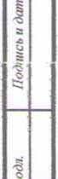

НОРМОКОНТРОЛЬ I СОГЛАСОВАНО
%
2:
а
I
аз
а
- площадь здания (площадь, определенная в соответствии с
требованиями, утвержденными приказом Минэкономразвития № 90 от
01.03.2016 г.) - 147,9 кв.м;
- строительный объем - 555,0 куб.м;
- максимальная высота - 8,50 м;
- количество этажей - 2, в том числе подземных - 0;
- этажность - 2;
- процент готовности - 83%;
- кадастровый помер объекта незавершенного строительства -
23:21:0401010:4963;
- функциональное назначение - индивидуальный жилой дом.
Планируемый к завершению строительства с последующим вводом в эксплуатацию объект недвижимости, возводится на основании выданной справки-разрешение на строительство нового дома № 172 от 10.12.1975 г. В выданной справке-разрешение указано возведение нового индивидуального жилого дома, с размерами 12,9x8,4 м. В настоящее время, рассматриваемый объект незавершенного строительства на земельном участке по ул. Бабушкина, 44 в г. Новокубанске имеет размеры 11,9x8,09+2,9x2,5 м и расположен на расстоянии 1,08 м и 1,23 м от межевой границы с соседними земельными участками по ул. Маяковского, 137 и по ул. Маяковского, 135 (по нормативу 3,0 м). Данные отклонения в объемно-планировочных решениях образовались из-за оптимизации и унификации типоразмеров и габаритов применяемых строительных материалов, эргономичности возводимых помещений в натуре, а также толщины и состава внутренней и наружной отделки. Согласно ст. 36 п. 9 Градостроитсльного кодекса Российской Федерации, строительство или реконструкция объектов капитального строительства, предельные параметры которых не соответствуют градостроительному регламенту, осуществляется только путем приведения таких объектов в соответствие с градостроительным
 |  |  |  |  | ГГ |  |  | Л ыст
 |  |  |  | , |  |  | 2232-221-0 | А
Изм | Кол. | Лист | №док | По+. |  | Дата |  | 4

НОРМОКОНТРОЛЬ I ( СОГЛАСОВАНО

I
-5
55
-§
s
I
регламентом или путем уменьшения их несоответствия предельным
параметрам разрешенного строительства. Ввиду невозможности
сохранения целостности здания при соблюдении предельных параметров
разрешенного строительства, приведение в соответствие с
градостроительным регламентом в части минимального отступа зданий от
границ смежных участков невыполнимо. Завершение строительства будет
производиться путем уменьшения несоответствий градостроительному
регламенту, с сохранением существующего архитектурно-планировочного
решения.
При этом, геометрические параметры объекта незавершенного
строительства изменяться не будут, а существующие параметры и состав
помещений будут соответствовать требованиям СП 55.13330.2016 «Дома
жилые одноквартирные», с учетом нормируемых условий для проживания и
микроклимата жилых помещений, а также полученного разрешения на
строительство данного объекта.

Обоснование
Идентификация здания согласно со ст. 4 Федерального закона от
30.12.2009 г. № 384-ФЗ «Технический регламент о безопасности зданий и
сооружений»:
- назначение - индивидуальный жилой дом;
- принадлежность к объектам транспортной инфраструктуры и к другим
объектам, функционально-технологические особенности которых влияют на
безопасность - не принадлежит;
- возможность опасных природных процессов и явлений, а также
технологических воздействий на территории, на которой будут осуществляться
строительство, реконструкция (переустройство) и эксплуатация здания или
сооружения - расчетная сейсмичность площадки - 7 баллов;
 |  |  |  |  | Г7
 |  |  |  | И | у⁷
Изм | Кол. | Лист | №док | По | ; п | Дата
2232-221-0
Лист

НОРМОКОНТРОЛЬ I ( СОГЛАСОВАНО
i
3
I
аз
<3
г
г
- принадлежность к опасным производственным объектам - не принадлежит;
- пожарная и взрывопожарная опасность - класс функциональной пожарной опасности - Ф 1.4;
- наличие помещений с постоянным пребыванием людей - для постоянного проживания;
- уровень ответственности - нормальный.
Согласно пункту 7.9 СП 55.13330.2016 «Дома жилые
одноквартирные», степень огнестойкости н класс конструктивной пожарной опасности не нормируются для одноэтажных и двухэтажных домов. Подъезд пожарных автомобилей к объекту незавершенного строительства предусмотрен с ул. Бабушкина. Рассматриваемое здание не ограничивает доступ пожарных автомобилей к существующим объектам капитального строительства.
В соответствии с графическим приложением к настоящему обоснованию (схема планировочной организации земельного участка), существующее расположение объекта незавершенного строительства позволяет обеспечить объемно-планировочные решения в соответствии с требованиями к инсоляции согласно СанПиН 2.2.1/2.1.1.1076-01 «Гигиенические требования к инсоляции и солнцезащите помещений жилых и общественных зданий и территорий».
Участок расположен вне зон, на которые распространяются градостроительные, санитарно-защитные, охранные или иные ограничения.
Согласно СанПиН 2.2.1/2.1.1.1200-03 «Санитарно-защитные зоны и санитарная классификация предприятий, сооружений и иных объектов», санитарно-защитные зоны для объекта незавершенного строительства на рассматриваемом земельном участке, не предусматриваются, так как планируемый индивидуальный жилой дом не является источником воздействия на среду обитания и здоровье человека
 |  |  |  |  | } / |  |  | Лыст
 |  |  |  | tr | и/ |  | 2232-221-0 | 6
и« | Кол. | Лист | №док | Подг! |  | Дата | 2232-221-0 | 6

НОРМОКОНТРОЛЬ I СОГЛАСОВАНО
ч
3
I
65

я
С учетом того, что данный объект недвижимости уже возведен (готовность 83% и зарегистрирован в ЕГРН как собственность с государственной регистрацией права -№ 23:21:0401010:4963-23/009/2020-2 от 19.06.2020 г), возводится по объемно-планировочным решениям по справке-разрешение на строительство нового дома и является объектом капитального строительства, где его перенос будет составлять несоизмеримый ущерб при дальнейшей эксплуатации (конструкция фундамента выполнена из монолитного железобетона и имеет прочную связь с землей, а наружные стены выполнены из кирпича на песчано- цементном растворе), а также соблюдением требований технических регламентов, СП, СанПиН, без ограничений использования земельного участка, то возможно сохранить его расположение от межевой границы с соседними земельными участками по ул. Маяковского, 137 и по ул. Маяковского, 135 на расстоянии 1,08 м и 1,23 м.
Необходимое отклонение от предельных параметров разрешенного строительства должно осуществляться при согласии всех заинтересованных лиц, через проведение процедуры публичных слушаний в органах местного самоуправления.
Приложения:
- Выписка из СРО.
- Справка-разрешение на возведение жилого дома.
- Выписка из ЕГРН.
- Схема размещения объекта на земельном участке Ml :500.
 |  |  |  | ТТЛ |  | —'- |  | Льют
 |  |  |  | г | ы |  | 2232-221-0 | 7
Изм | Кол. | Лист | №док | Под^. |  | Дата | 2232-221-0 | 7

НОРМОКОНТРОЛЬ I СОГЛАСОВАНО
%
-
а
I
о;
3

ПРИЛОЖЕНИЯ
 |  |  |  |  |  |  |  |  | Лист
 |  |  |  |  |  | 7 |  | 2232-221-0 | 8
Изм | Кол. | Лист | №док | Под |  |  | Дата | 2232-221-0 | 8

Форма выписки утверждена приказом Ростехнадзора от 04.03.201926 86

ВЫПИСКА

ИЗ РЕЕСТРА ЧЛЕНОВ САМОРЕГУЛИРУЕМОЙ ОРГАНИЗАЦИИ
27.11.2020 612
(дата) (номер)
Союз «Региональное объединение проектировщиков Кубани» саморегулируемая организация
(Союз "РОПК" СРО)
(полное и сокращенное наименование саморегулируемой организации)
Саморегулируемая организация, основанная на членстве лиц, осуществляющих подготовку
проектной документации
(вид саморегулируемой организации)
Россия. 350000. г. Краснодар, ул. Красноармейская, л. 68. оф. 201. http://vyww.sropk.ru/.
info@sropk.ru
(адрес места нахождения саморегулируемой организации, адрес официальною сайта в информационно-телекоммуникационной
сети "Интернет”, адрес электронной почты)
СРО-П-034-12102009
(регистрационный номер записи в государственном реестре саморегулируемых организаций)
выдана: Муниципальное унитарное предприятие "Управление капитального строительства
Новокубанского района"
(фамилия, имя (в случае, если имеется) отчество заявителя - физического лица или полное наименование заявителя —
юридического лица)
Наименование | Сведения
1. Сведения о члене саморегулируемой организации:
1.1 Полное и (в случае, если имеется) сокращенное наименование юридического лица или фамилия, имя, (в случае, если имеется) отчество индивидуального предпринимателя | Муниципальное унитарное предприятие "Управление капитального строительства Новокубанского района" МУП "УКС Новокубанского района”
1.2 Идентификационный номер налогоплательщика (ИНН) | 2343009940
1.3 Основной государственный регистрационный номер (ОГРН) или основной государственный регистрационный номер индивидуального предпринимателя (ОГРНИП) | 1162372050983
1.4 Адрес места нахождения юридического лица | Российская Федерация, 352240, Краснодарский край, г. Новокубанск, ул. Советская, д. 82
1.5 Место фактического осуществления деятельности (только для индивидуального предпринимателя)
2. Сведения о членстве индивидуального предпринимателя или юридического лица в саморегулируемой
организации:
2.1 Регистрационный номер члена в реестре членов саморегулируемой | 175
организации
2_2 Дата регистрации юридического лица или индивидуального  предпринимателя в реестре членов саморегулируемой организации ('число, месяц, год) | 18.11.2010
2.3 Лата (число, месяц, гоп) и номею оешения о приеме в члены саморегулируемой организации | 18.11.2010, Протокол №45

2.4 Дата вступления в силу решения о приеме в члены саморегулируемой
организации (число, месяц, год)
18.11.2010
2.5 Дата прекращения членства в саморегулируемой организации (число,
месяц, год)
2.6 Основания прекращения членства в саморегулируемой организации
3. Сведения о наличии у члена саморегулируемой организации права выполнения работ:
3.1 Дата, с которой член саморегулируемой организации имеет право выполнять инженерные изыскания,
осуществлять подготовку проектной документации, строительство, реконструкцию, капитальный ремонт, снос объектов капитального строительства по договору подряда на выполнение инженерных изысканий, подготовку проектной документации, по договору строительного подряда, по договору подряда на
в отношении объектов капитального строительства (кроме особо опасных, технически сложных и уникальных объектов, объектов использования атомной энергии) | в отношении особо опасных, технически сложных и уникальных объектов капитального строительства (кроме объектов использования атомной энергии) | в отношении объектов использования атомной энергии
18.11.2010 | - | -
3.2 Сведения об уровне ответственности члена саморегулируемой организации по обязательствам по договору подряда на выполнение инженерных изысканий, подготовку проектной документации, по договору строительного подряда, по договору подряда на осуществление сноса, и стоимости работ по одному договору, i
а) первый | ✓ | не превышает 25 000 000 (двадцать пять миллионов) рублей.
б) второй |  | не превышает 50 000 000 (пятьдесят миллионов) рублей.
в)третий |  | не превышает 300 000 000 (трехсот миллионов) рублей.
г) четвертый |  | составляет 300 000 000 (триста миллионов) рублей и более.
3.3 Сведения об уровне ответственности члена саморегулируемой организации по обязательствам по договору подряда на выполнение инженерных изысканий, подготовку проектной документации, по договору строительного подряда, по договору подряда на осуществление сноса, заключаемым с использованием конкурентных способов заключения договоров, в соответствии с которым указанным членом внесен взнос в
а) первый |  | не превышает 25 000 000 (Двадцать пять миллионов) рублей.
б) второй |  | не превышает 50 000 000 (Пятьдесят миллионов) рублей.
в) третий |  | не превышает 300 000 000 (Триста миллионов) рублей.
г) четвертый |  | составляет 300 000 000 (Триста миллионов) рублей и более.
4. Сведения о приостановлении права выполнять инженерные изыскания, осуществлять подготовку проектной документации, строительство, реконструкцию, капитальный ремонт, снос объектов капитального строительства:
4.1 Дата, с которой приостановлено право выполнения работ (число, месяц, год) | Отсутствует
4.2 Срок, на который приостановлено право выполнения работ | Отсутствует
Директор
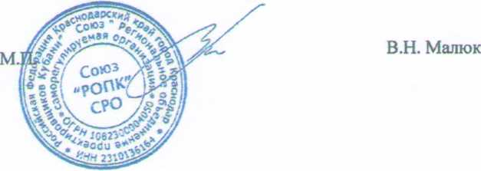

(
(
Филиал ФГБУ "Федеральная кадастровая палата Росреестра" по Краснодарскому краю
(полное наименование органа регистрации прав)
Раздел I
Выписка из Единого государственного реестра недвижимости об основных характеристиках и зарегистрированных правах на объект недвижимости
Сведения об основных характеристиках объекта недвижимости
На основании запроса от 08.07.2020, поступившего на рассмотрение 10.07.2020, сообщаем, что согласно записям Единого государственного реестра недвижимости:
Объект незавершенного строительства
(вид объекта недвижимости)
Лист№ Раздела 1
Всего листов раздела X
Всего разделов:
Всего листов выписки:
10.07.2020 № 23/009/002/2020-992
Кадастровый помер:
23:21:0401010:4963
Номер кадастрового квартала: |  | 23:21:0401010
Дата присвоения кадастрового номера: |  | 07.10.2013
Ранее присвоенный государственный у четный номер: |  | Условный номер: 23:21 04 01 312:044:7115/34/9:0001/А
Адрес: | Российская Федерация, Краснодарский край, Новокубанский район, г.Новокубанск, ул. Бабушкина, д. 44
Степень готовности объекта незавершенного строительства, %: | 83
Основная характеристика объекта незавершенного строительства и её проектируемое значение: | Плошадь: 77.5 кв.м
Проектируемое назначение: | Жилое | •
Кадастровая стоимость, руб.. | 214053.75
Кадастровые номера иных объектов недвижимости, в пределах которых расположен объект недвижимости: | 23:21:0401010:790
Статус записи об объекте недвижимости: | Сведения об объекте недвижимости имеют статус "актуальные, ранее учтенные"
Особые отметки: | Сведения необходимые для заполнения раздела 4 отсутствуют
Получатель выписки: | Гималдинова Юлия Раисовна '
Инженер 1 категории | Д. D-n s. UUJ - 1/. цпд  Л л v-^ Aii; '■* и1 н> А V | Е^.Кимлач
(полное наименование должности) | (подпись) | (инициалы фамилия)
i Л . i] * ;
г~ -
А'
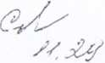
м.п.

Раздел 2
Выписка из Единого государственного реестра недвижимости об основных характеристиках и зарегистрированных правах на объект недвижимости Сведения о зарегистрированных правах
Объект незавершенного строительства
(вил объекта недвижимости)
Лист № Раздела 2
Всего листов раздела 2_:
Всего разделов:
Всего листов выписки:
10.07.2020 № 23/009/002/2020-992
Кадастровый номер:
23:21:0401010:4963
1. | 11 равообл адател ь (правообл адател и): | 1.1. | Гималдинова Юлия Раисовна, 05.05.1982 год рождения. Место рождения: Иркутская обл., г. Саянск. Гражданство: Россия. СНИЛС: 069-543-503 90. Паспорт гражданина Российской Федерации: серия 25 03 № 441045 код подразделения 382-021, дата выдачи: 27.11.2002 г. Орган, выдавший документ: ОВД г.Саянска УВД Иркутской области. Почтовый адрес: Россия, Краснодарский край, Курганинский район, ст-ца Петропавловская, ул. Гагарина, дом №123.
2. | Вид, номер и дата государственной регистрации права: | 2.1. | собственность, 23:21:0401010:4963-23/009/2020-2, 19.06.2020 г.
3. | Документы-основания: | 3.1. | сведения не предоставляются
4. | Ограничение прав и обременение объекта недвижимости: | не зарегистрировано
5. | Сведения о наличии решения об изъятии объекта недвижимости для государственных и муниципальных нужд: | данные отсутствуют
6. | Сведения об осуществлении государственной регистрации прав без необходимого в силу закона согласия третьего лица, органа: | данные отсутствуют
Инженер 1 категории |  | В.В Кимлач
(полное наименование должности) | (подпись) | (инициалы, фамилия)
М.П.

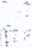

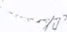
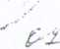
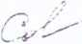

I\C

Схема планиродочной организации земельного участка
150,82
Умоетск по
ул. МсякоЬского , 135
Участок по ук Бабушкина , 49а
Граница земельного
Участок по у л, МоякоЬского , 137
|ных слушаний
у-нжтоя ns ¹
n~*TwTJ7wTW^—
Y=2305209, 65
Участок по ул. Маякобского
Х=484395.37 Y=2305210, 17
Септик
Учосток по ул. Бабушкино , 46
Y=2305210. 85
149 5*\
Y==2305215. 67
засып
Участок по пер. Волжский , 1
огород
/. Все размера дана б метрах
- Кадастробай номер земельного участка 23:21:0401010:790
- Площадь земельного участка 576 кб.м
- Площадо застройки 103,6 кб.м
- Процент застройки 18%
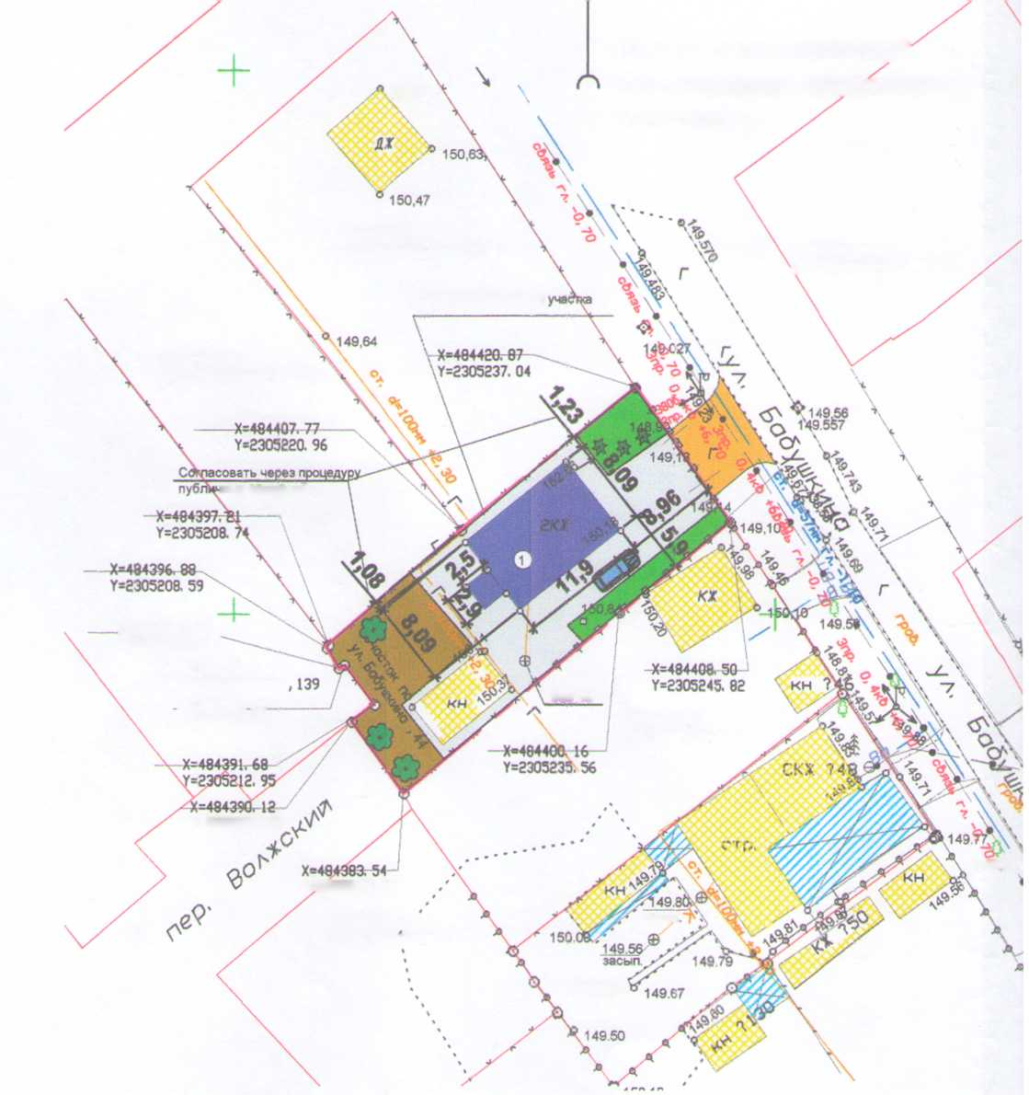



/:;::-ае обозначе
^ - ЛЮК KQHOM&GUM
е - люк вадсг&сводс
— 9 — - водопровод
— к канализси^я
Г
о
- газопровод
- дерево
- опора НЭП
граница земельного участка
—- слаботочное сети ♦—► - ЛЭП
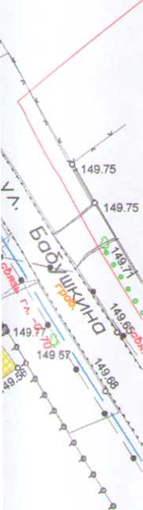
Изм. /о л уч Лист If док
Разработал
Н контр.
Тип
Кравченко
Кедя
Кедя
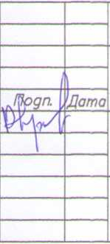

- существующий объект незавершенного строительства (индивидуальной жилой дом)
- существующие навеса
- бетон/плитко
- газон/клумба
! 1 - существующие объекта капитального строительства

- гравий
- огород
ф - деревья/объекта садоводства
* - кустарники/объекта благоустройства
2232-221-ПЗУ
Адрес г. Новокубанск, ул Бабушкина, 44 Заказчик гр Гималдинова Ю.Р.
Графическое описание обоснования для разрешения на отклонением от предельнах параметров | Стадия | Лист | Листов
 | П | 7 | 1
Схема планировочной организации земельного участка МГ.500 | МУП УКС  Новокубанского района

